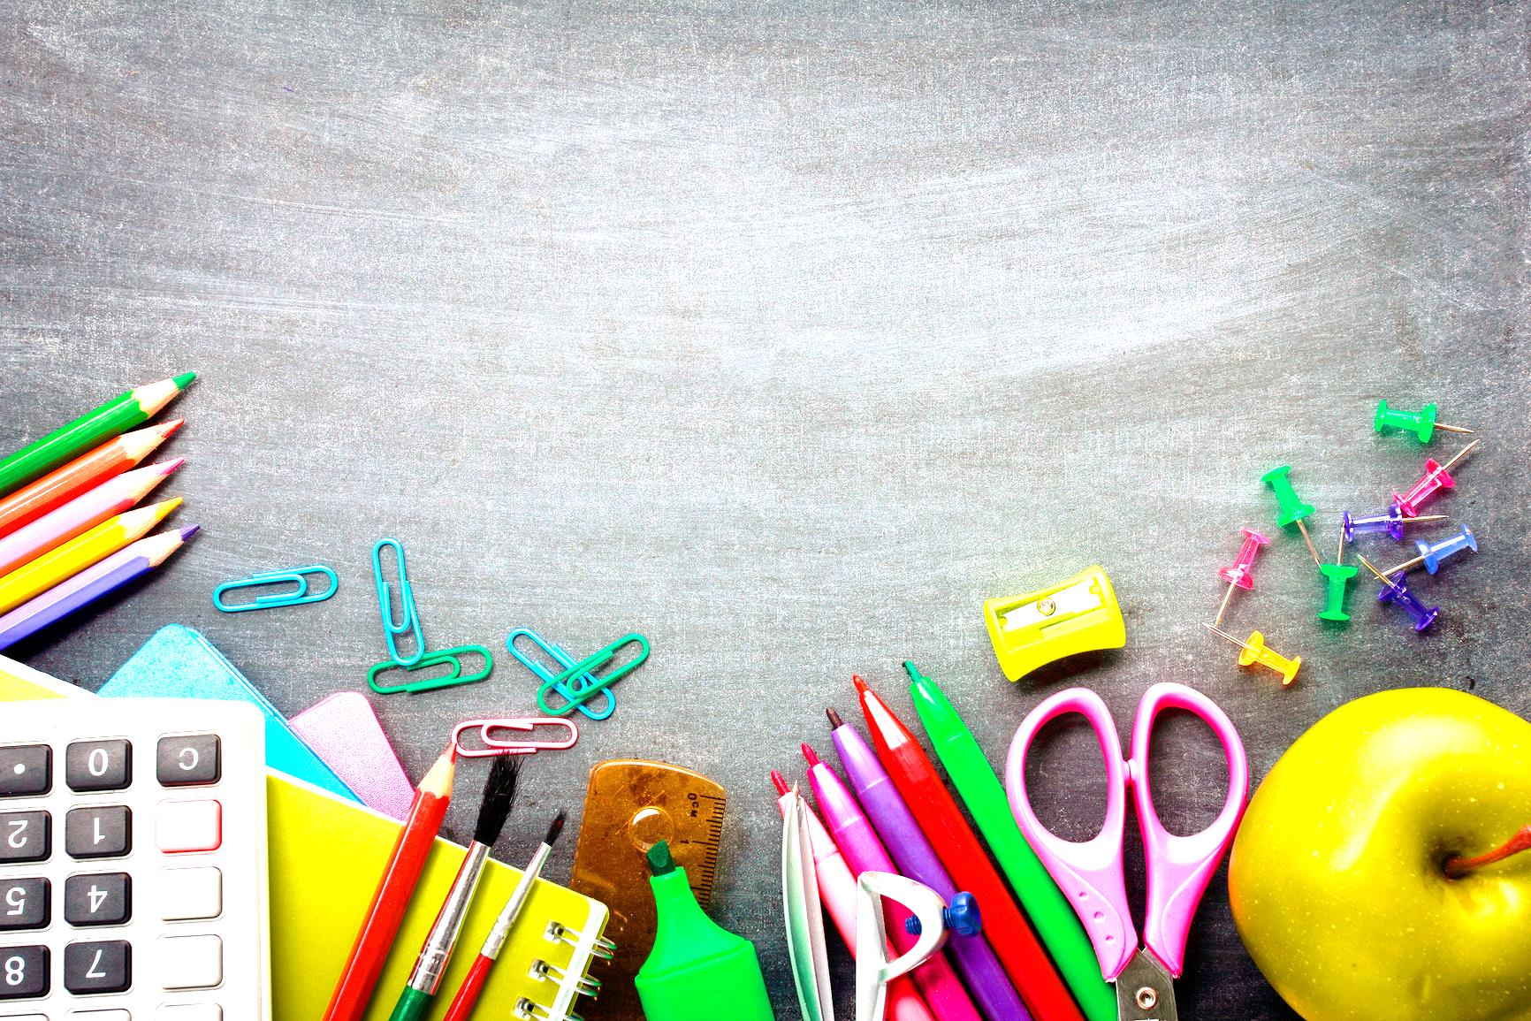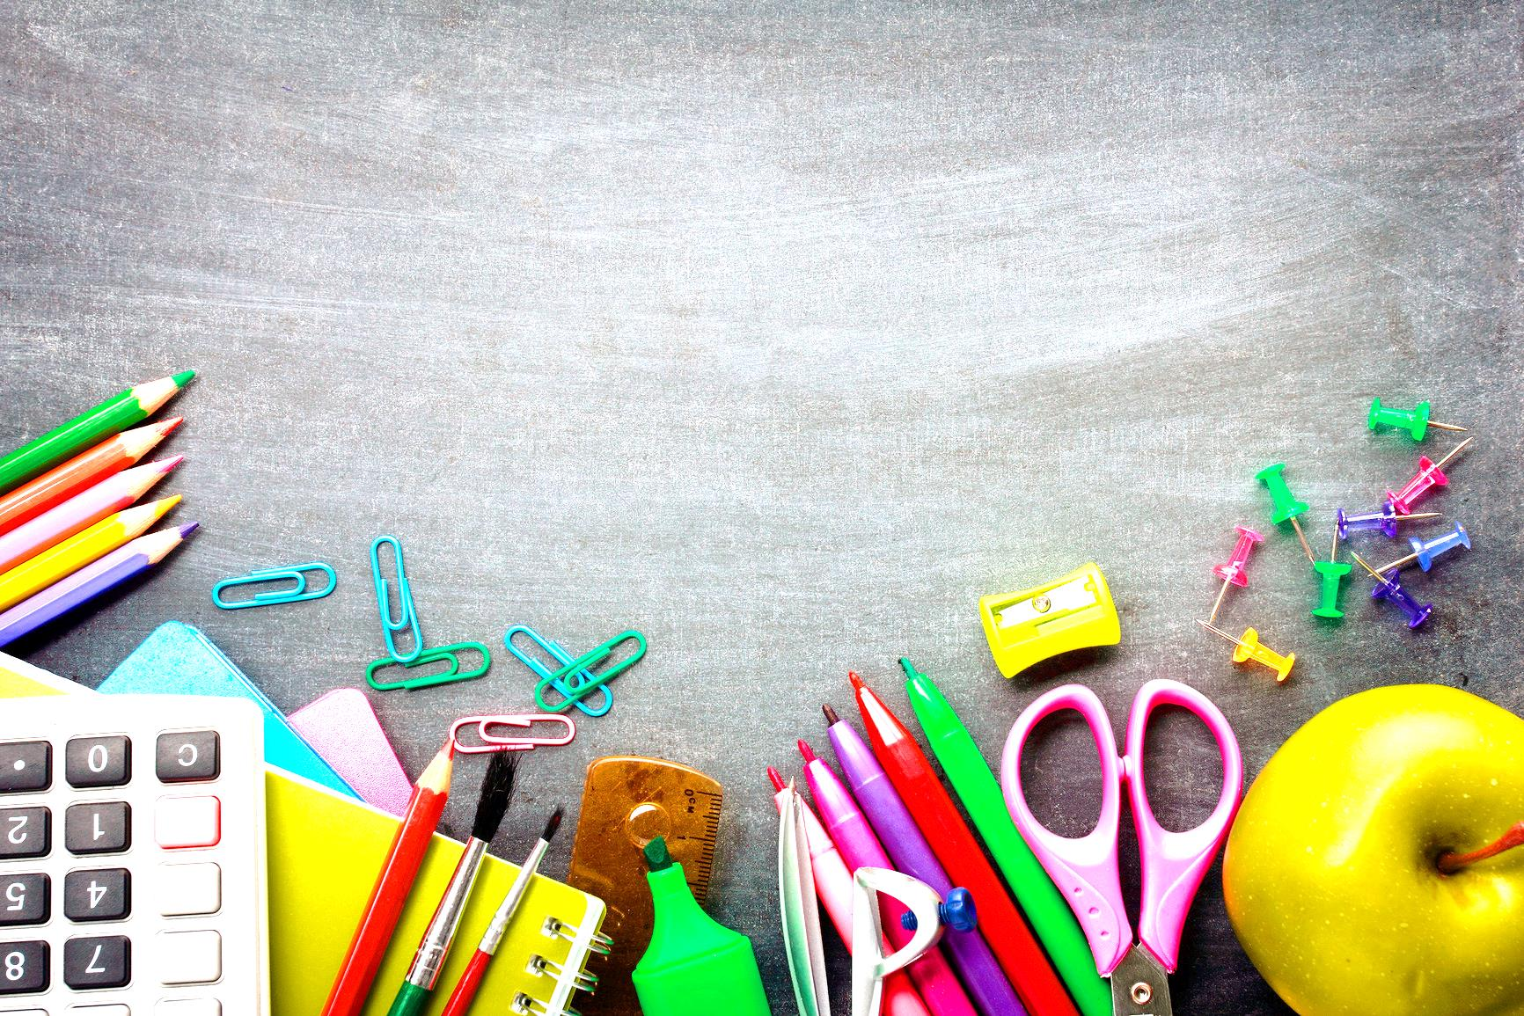

POVINNOSŤ nepoškodzovať **školský majetok**

**žiaka**

**POVINNOSTI žiaka**

POVINNOSŤ oznámiť ŠIKANU

POVINNOSŤ REŠPEKTOVAŤ učiteľa

POVINNOSŤ **spolupracovať**

POVINNOSŤ REŠPEKTOVAŤ učebné osnovy

POVINNOSŤ pripravovať sa na VYUČOVANIE

POVINNOSŤ zúčastňovať sa na HODINÁCH

POVINNOSŤ dodržiavať ŠKOLSKÝ PORIADOK